**«Үш тұғырлы тіл»**

*Тіл тағдыры-барша қазақ халқының тағдыры*

***Абай Құнанбаев***

Тіл – мемлекеттің тұғырлы тұтқасы, халықтың рухани байлығы, өткені мен болашағының айқын көрінісі мен жетістігі. Адамды ұлы жеңіске де, мұратқа да жеткізетін – ана тілі мен ата дәстүрі. Біздің осындай халықтық қасиетті мұрамыз, ана тіліміз – қазақ тілі.

Тіл саясатын қолға алу, жүзеге асыру мақсатында мектебімізде «Тілдер айлығы» өткізілді. «Тілдер айлығының» мақсаты: Елбасының «Болашаққа бағдар: рухани жаңғыру» мақаласындағы «Туған жер» бағдарламасын насихаттай отырып, Тәуелсіз елімізде өмір сүріп отырған түрлі ұлт өкілдері арасындағы достық пен бірлікті нығайту, «Қазақстан Республикасындағы Тілдер туралы» Заңын жүзеге асыру.

Тілдер айлығы шеңберінде қазақ тілінде тақырыптық, анимациялық фильмдер көрсету, «Мәнгiлiк ел-мәнгiлiк тiл» тақырыбында сынып сағаттарын өткізу, тіл туралы мәнерлеп өлең оқу сайыстарын ұйымдастыру сияқты жұмыстар атқарылды.

Айлық шеңберінде Луганск орта жалпы білім беру мектебімізде 5-25 қыркүйек аралығында «Тілдер апталығы» өткізілді. Апталықтың сәтті өтуінде ұстаздар қауымының ғана емес, сонымен қатар 1-11 сынып оқушыларының да үлесі зор.

Апталықтың iшiнде қазақ тілі мен әдебиеті, орыс тілі, ағылшын тілі пәнінен оқушылар сөйлеу деңгейін, сөздік қорын, өлең оқу, мақал мен жұмбақ айту қабілеттерін ортаға салды.

Ағылшын тілі пәнінің мұғалімі Ткач Т.А, Захарова Ю.Л бастауыш сынып оқушыларымен «Заочное путешествие по англоговорящим странам» атты танымдық сайысын ұйымдастырып, оқушылардың шет тілдерін үйренуге деген ынта-ықыластарын дамытуға байланысты тапсырмалар беріп, ал бастауыш сынып оқушылары шара барысында ағылшын тілін қаншалықты меңгергендерін көрсете білді.

5-7 сынып оқушыларымен «Тiл ұлттың жаны» атты сайыс өткізілді. Сайысты өткізген: қазақ тілі мен әдебиет пәнінің мұғалімі Сыздыкпаева М.К, Тезекбаева С.О. Сайыс барысында оқушылар қазақ тілінің заңдылықтарын, ұлттық дәстүрлерді, мерекелерді, ақын-жазушылардың шығармашылығын қаншалықты білетіндерін сынады. Сондай-ақ, бұл сынып оқушыларымен орыс тілі мен әдебиеті пәнінің мұғалімі Беккоженова А.С, Васюкевич С.В, «Королевство языков» атты зияткерлік сайысын өткізіп, оқушылар орыс тіліне байланысты сұрақтарға жауап беріп, тапсырмаларды аса қызығушылықпен орындады.

Екінші аптада 8-9 сынып оқушыларымен қазақ тілі мен әдебиет пәнінің мұғалімі Сыздыкпаева А.К, Кабильдинова Ж.М «Халықтың достығы- тілдер достығы» сынды шараларды ұйымдастырып, оқушылардың қазақ тілі мен әдебиет пәніне деген қызығушылықтарын оятып, шәкірттеріміздің білімдерін жан-жақты толықтыруға әсерін тигізді.

Қазақ тілі мен әдебиет пәнінің мұғалімі Сарсенбаева Ж.А 11 сынып оқушыларымен «Атадан қалған асыл сөз» атты зияткерлік ойын өткізді. Шара барысында оқушылар тіл туралы баяндама оқып, тілдік саясат, тілдің бүгінгі ахуалы жайлы пікір алмасты. Оразова Ж.С үйiрме студиясында «Язык мой друг» сурет конкурсын өткiздi.

Оқушылардың тілге деген сүйіспеншілігін, патриоттық рухын көтеру, шығармашылық қабілеттерін арттыру мақсатында қазақ тілі мен әдебиет пәнінің мұғалімі Жакупова Ж.А «Тiл ұлттың жаны» атты сыныптан тыс сабағын өткізді. Сайыс барысында кітапханашы Гребенкина Н.Е «Дружат люди, дружат языки» сияқты бейнеролик көрсетіліп, тіл туралы ұлағатты адамдардың нақыл сөздері тыңдалды. Оқушылар шараға белсенді қатысып, мәнерлеп жатқа өлең оқу қабілеттері мен дарындарын ортаға салды.

Көптілділікті, тілдердің үштұғырлығын насихаттау мақсатында 8-11 сыныптар арасында мектепішілік «Полиглот» сайысы өткізілді. Қатысушылар өздерін қазақ, орыс және ағылшын тілдерінде таныстырып, берілген сұрақтарға үш тілде жауап берді. «Бүгінгі күндегі тіл мәселесі» тақырыбы аясында оқушылардың шешен сөйлеу қабілеттері бағаланды. Сайыс өте қызықты өтіп, тәрбиелік және танымдық маңызы зор болды.

«Тілдер айлығы» шеңберінде өткізілген іс-шаралардың белсенді қатысушылары мен жеңімпаздары мектепішілік линейкада марапатталып, қорытындысы шығарылды.

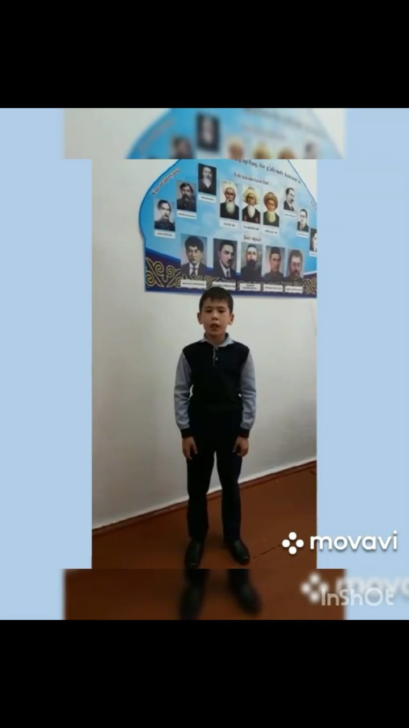

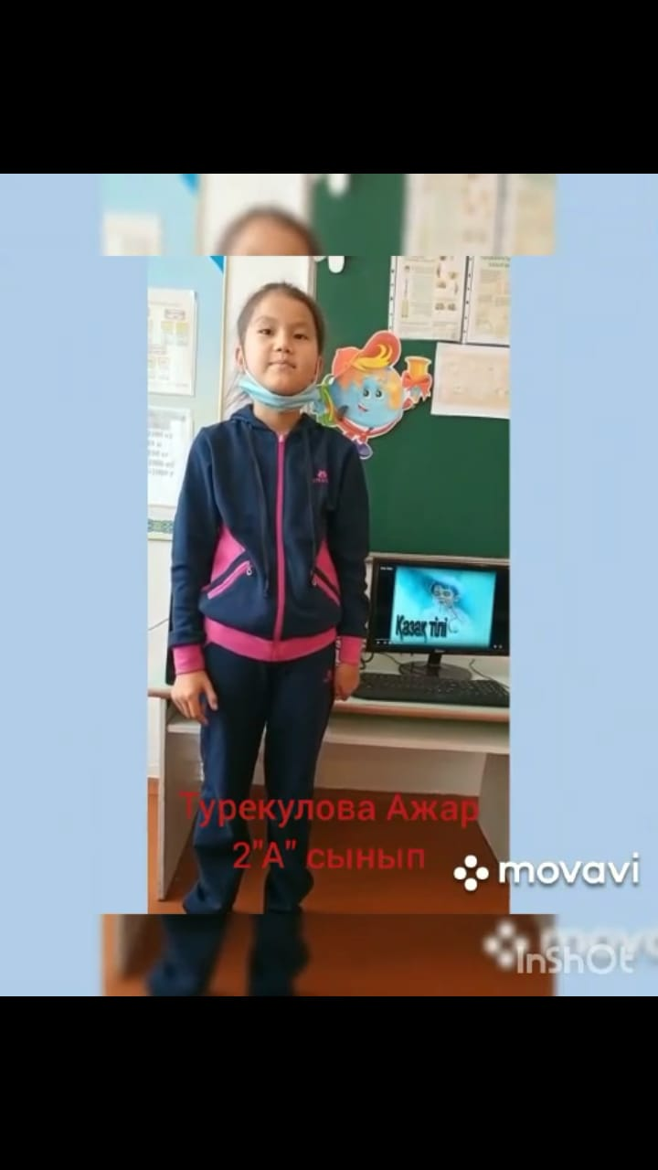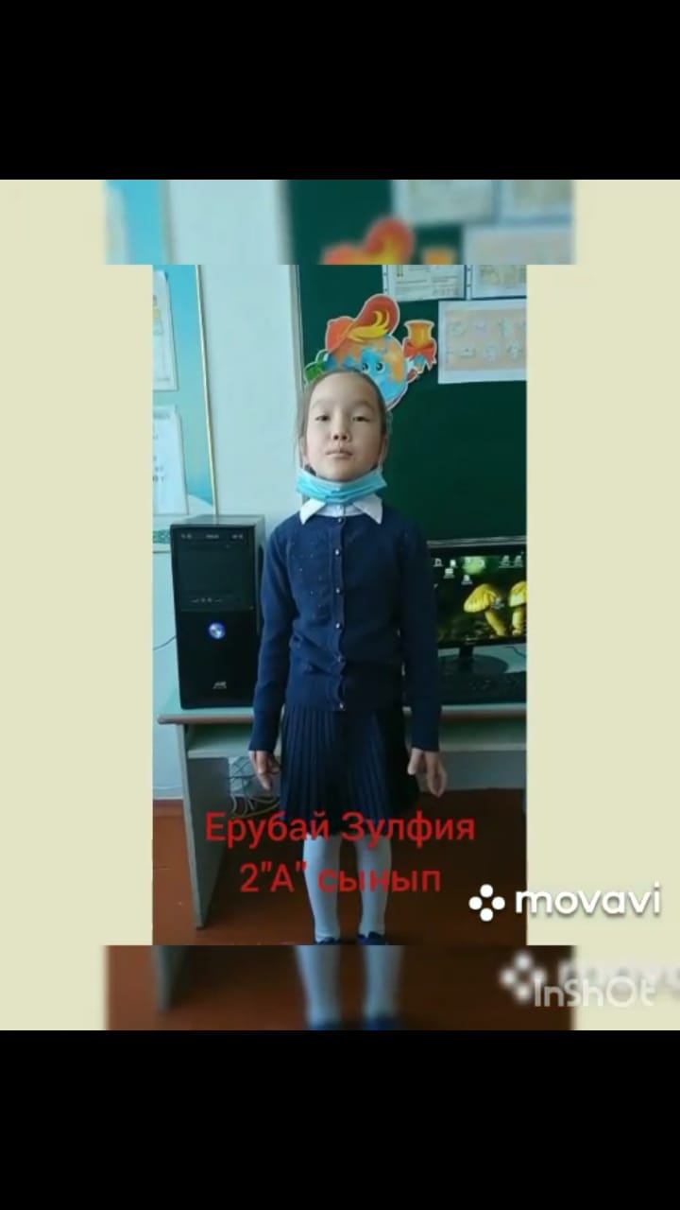

ӘБ жетекшісі: Кабильдинова Ж.М.